ESERCITAZIONE PER IL COMPITO DI FISICA
- Spiega cosa sono gli eventi periodici e definisci cosa sono Periodo e Frequenza.

- Ripassati i problemi sugli eventi periodici che ho già dato. Inoltre, svolgi questi problemi:

Il cuore di una persona batte 170 volte in 140s. Calcola il Periodo e la frequenza in Hz e in battiti-al-minuto (bpm) [T=0,824s ; f = 1,21Hz = 72,9 bpm]. Quanti battiti esegue il cuore in 80s? [97,1 battiti]. E quanto tempo impiega il cuore a battere 230volte? ]t=189,4s]

Una girandola ruota con una frequenza di 35Hz. Quanto tempo impiega ad eseguire 200 rotazioni? [t=5,71s]. Qual è il suo periodo? [T=0,0286s]

- Studia le cifre significative: cifre indispensabili, cifra utile, cifre inutili. Studia la notazione scientifica.
Scrivi queste misure in notazione scientifica con 3 cifre significative e poi con 2 cifre significative, arrotondando le misure e specificando l’ordine di grandezza:
M₁ = 234,53g ; L₁ = 3,657m ; t₁ = 0,00232s ; A₁ = 3400cm² ; M₂ = 23.967g
(le soluzioni sono in fondo al foglio)

- Descrivi brevemente l’esperimento sull’isocronismo del Pendolo. Studia bene cosa abbiamo eseguito, come l’abbiamo eseguito e quali risultati abbiamo ottenuto. Ripassati la relazione che hai scritto al riguardo.

- Studia l’errore casuale e quello sistematico: cosa sono, come li abbiamo ottenuti, quali sono le loro proprietà, come fare ad evidenziarli, eliminarli o ridurli.

- Studia la densità: come è stata introdotta, quali sono le sue definizioni, quali sono le sue proprietà.

- Ripassati i problemi sulla densità. Svolgi quelli che abbiamo già fatto in classe e che sono sul sito, guardati i due video di spiegazione.

SOLUZ:
M₁ = 2,34·10² g ; 2,3·10² g (etti)
L₁ = 3,66m ; L₁ = 3,7m (metri)
t₁ = 2,32·10⁻³ s ; t= 2,3·10⁻³ s (millesimi di secondo = millisecondi)
A₁ = 3,49·10³ cm² ; A₁ = 3,4·10³ cm² (migliaia di cm²)
M₂ = 2,40·10⁴ g ; M2 = 2,4·10⁴ g (Decakg)

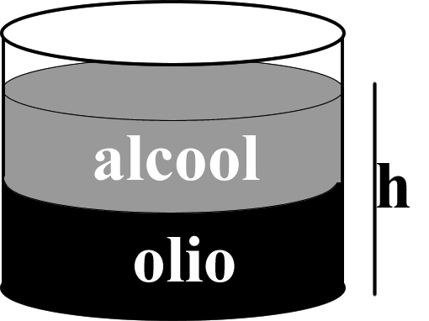
RISOLVI I DUE PROBLEMI SULLA DENSITA’
In un secchio di area di base di 300cm² versi 2100g di olio di densità δ_{OLIO}=0,920 g/cm³ ed una quantità ignota di alcool di densità δ_{AL} = 0,789 kg/dm³. Misuri che l’altezza complessiva h dell’olio+alcool è 15,0cm: quanta massa di alcool è stata immessa? Scrivi il risultato in notazione scientifica con tre cifre significative espresso in grammi. Scrivi poi l’ordine di grandezza del risultato.
[Volume di un cilindro = (Area di base) x Altezza]

[M = 1749,5g = 1,75·10³ g ; O.G. = kg]
- Tarzan vola aggrappandosi alle liane! Si aggrappa a tre liane, ogni singola liana è in grado di reggere 30kg. Tarza ha una massa di 65kg: su di sé porta uno zaino di 500g di massa contenente un liquido misterioso: sai che 3dm³ di quel liquido misterioso hanno una massa di 2,50kg. Quanto volume di liquido può versare Tarzan dentro lo zaino senza che le tre liane si rompano? Scrivi il risultato in notazione scientifica con due cifre significative espresso in centilitri. Scrivi poi l’ordine di grandezza del risultato.

[Volume = 29,4 dm³ = 29,4 litri = 2940 cl = 2,9·10³ cl : O.G. = Decalitri]

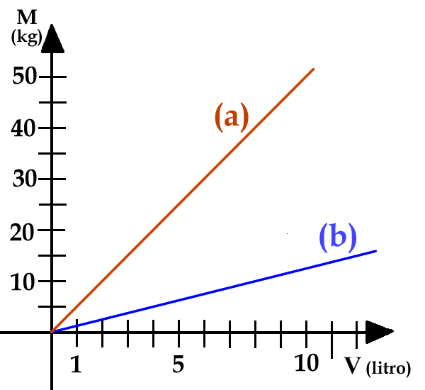

- Guarda il grafico Volume - Massa a destra:
  - Trova il valore della densità della sostanza (a) e (b), mostrando i calcoli.
  - Disegna la retta della sostanza con densità δ=2,5kg/litro, mostrando la tabella dei valori che hai usato.

